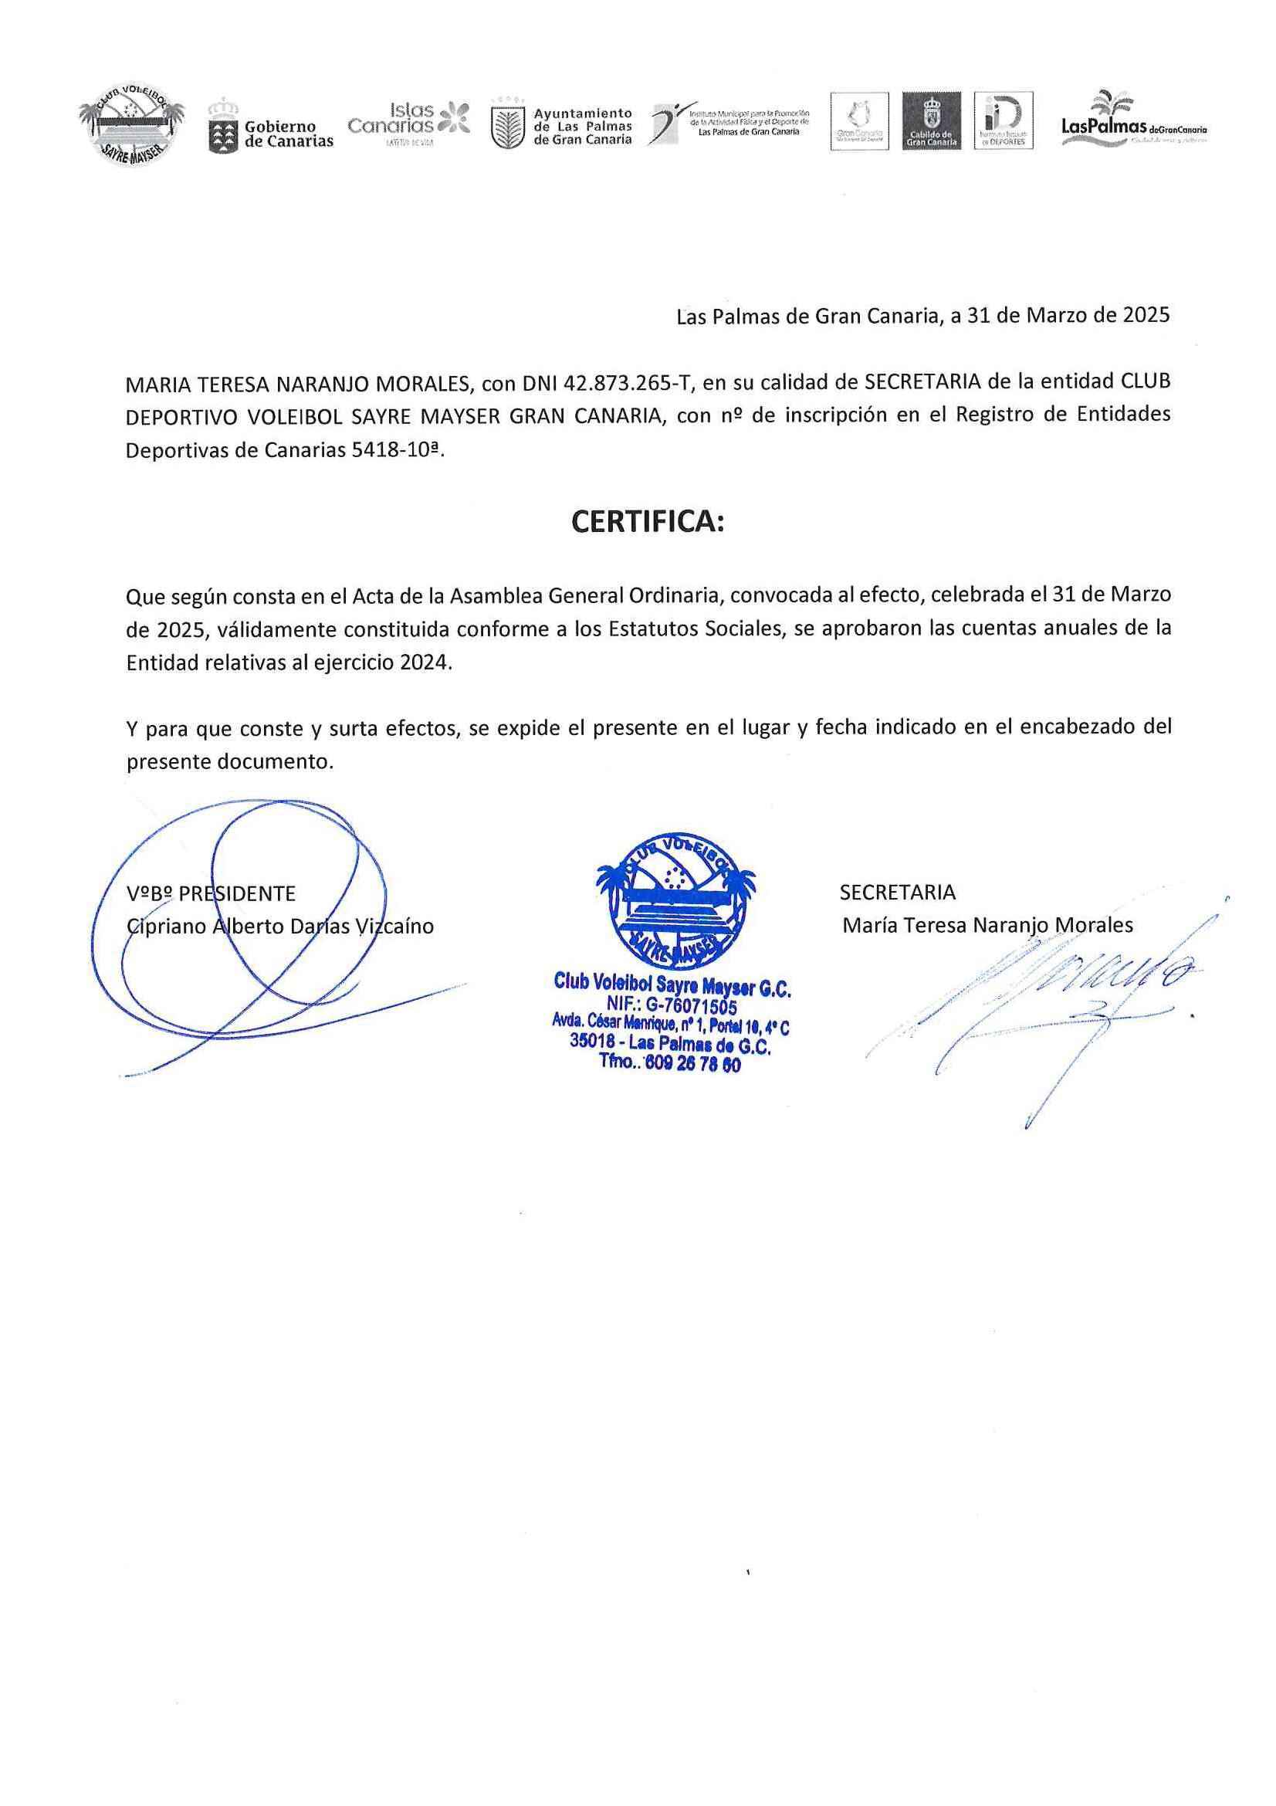

Informe Económico - Patrimonial

Ejercicio 2024

Club de Voleibol
SAYRE MAYSER GRAN CANARIA

Las Palmas de G.C. a 12 de Enero de 2025
Club de Voleibol Sayre Mayser Gran Canaria
N.I.F. | G76071505
 |  | Ejercicio
 | Cuenta de Pérdidas y Ganancias |  | 31,12,2024
 | Ingresos de Gestión | 186.713,86 €
 | Ingresos de cuotas asociados y afiliados | 139.105,75 €
 | Ingresos de Publicidad y Promociones | 47.608,11 €
 | Aprovisionamientos | 87.036,15 €
 | Compras de Equipamiento y Material Deportivo | 87.036,15 €
 | Trabajos realizados por otras empresas
 | Otros Ingresos de Explotación | 667.817,39 €
 | Subvenciones de Explotación incorporadas al resultado del ejercicio | 434.217,39 €
 | Subvenciones de explotación incorporadas al resultado del ejercicio | 434.217,39 €
 |  | - €
 | Otros Ingresos de Gestión | 233.600,00 €
 | Ingresos de Patrocinadores y Colaboradores | 233.600,00 €
 | Gastos de Personal | 381.156,80 €
 | Sueldos y Salarios | 285.604,05 €
 | Indemnizaciones | - €
 | Seguridad Social a cargo de la Empresa | 95.552,75 €
 | Otros Gastos de Explotación | 324.827,97 €
 | Arrendamientos | 59.315,18 €
 | Reparación y Conservación | 5.715,66 €
 | Servicios Profesionales Independientes | 9.336,19 €
 | Gastos de Competiciones,Exhibiciones y Torneos | 48.871,09 €
 | Primas de Seguros Deportivos | 3.915,71 €
 | Publicidad, Promoción y Relaciones Públicas | 9.644,97 €
 | Servicios y Suministros exteriores | 12.827,09 €
 | Gastos Federativos | 31.084,17 €
 | Mediación,Managers y Transfers deportivos | 26.567,01 €
 | Transportes, Viajes, Dietas y Alojamiento | 90.497,05 €
 | Servicios médicos y fisioterapia | 26.150,17 €
 | Otros impuestos, tasas y tributos | 903,68 €
 | Resultado de Explotación |  | 61.510,33 €
 | Ingresos Financieros | - €
 | Gastos Bancarios y Financieros | 1.906,51 €
 | Resultado Financiero | - | 1.906,51 €
 | Resultado de la Cuenta de Pérdidas y Ganancias |  | 59.603,82 €
 | Las Palmas de G.C. a 12 de Enero de 2025

Club de Voleibol Sayre Mayser Gran Canaria
N.I.F. | G76071505
 |  | Ejercicio
Balance de Situación 31,12,2024
 | ACTIVO
 | Activo No Corriente | 30.515,00 €
 | Inmovilizado Material | 30.210,00 €
 | Inversiones Financieras a Largo Plazo | 305,00 €
 | Activo Corriente | 291.084,04 €
 | Deudores Comerciales y Otras Cuentas a Cobrar | - €
 | Clientes por ventas y prestación de servicios a corto plazo | - €
 | Inversiones a corto plazo | 6.240,05 €
 | Otros Deudores | 187.420,15 €
 | Hacienda Pública, Deudor por diversos conceptos | - €
 | Hacienda Pública, retenciones y pagos a cuenta | - €
 | Otros Deudores | 187.420,15 €
 | Efectivo y Otros Activos Líquidos | 97.423,84 €
TOTAL ACTIVO 321.599,04 €
 | PASIVO
 | Patrimonio Neto y Pasivo
 | Patrimonio Neto | 212.340,11 €
 | Fondos Propios | 212.340,11 €
 | Capital Social | 1.000,00 €
 | Reservas | - €
 | Resultados de Ejercicios Anteriores | 151.736,29 €
 | Remanente | 151.736,29 €
 | Resultado del Ejercicio | 59.603,82 €
 | Pasivo No Corriente | - €
 | Deudas a Largo Plazo con entidades de crédito | - €
 | Otras deudas a Largo Plazo | - €
 | Pasivo Corriente | 109.258,93 €
 | Deudas a corto plazo | 39.763,97 €
 | Deudas con entidades de crédito a corto plazo | - €
 | Otras deudas a corto plazo | 39.763,97 €
 | Acreedores Comerciales y Otras Cuentas a Pagar | 69.494,96 €
 | Proveedores a corto plazo | 11.638,09 €
 | Otros Acreedores | 57.856,87 €
 | Remuneraciones Pendientes de Pago | 5.754,30 €
 | Hacienda Pública, Acreedora por conceptos fiscales | 13.709,43 €
 | Organismos de la Seguridad Social, Acreedores | 28.679,05 €
 | Otros Acreedores | 9.714,09 €
TOTAL PASIVO 321.599,04 €

